

Titolo del documento:
Analisi dei requisiti

Indice generale
Scopo del documento 3
Obiettivi del progetto 3
Requisiti Funzionali 4
Fornitore 4
Utente anonimo e generico 5
Utente autenticato 6
Sistema 6
Requisiti Non Funzionali 7

Scopo del documento
Il documento ha lo scopo di riportare lo studio dei requisiti di sistema del progetto “Save the Meal!” in linguaggio naturale.
Lo scopo di questo documento è quello di:
- presentare gli obiettivi del progetto
- definire i requisiti funzionali
- definire i requisiti non funzionali
- presentare i requisiti di Front-End
- presentare i requisiti di Back-End

Obiettivi del progetto
Il progetto ha come obiettivo l’eliminazione dello spreco di cibo causato dalle scadenze nella nostra società, grazie alla realizzazione di un sito web. L’applicazione deve permettere a ristoranti e a negozi di alimentari di pubblicare i loro Meal (cibo in prossimità di scadenza o rimasto invenduto) e deve permettere ai clienti di acquistarli, senza sapere però cosa ci sarà di preciso al loro interno.
In particolar modo:
- Un fornitore può registrare il proprio punto vendita, inserendo i propri dati e i le tipologie di pietanze che forniscono a grandi linee.
- Un fornitore può aggiungere le proposte di Meal. Dovrà inserire la dimensione dei Meal disponibili alla vendita, il costo e la fascia oraria per il ritiro.
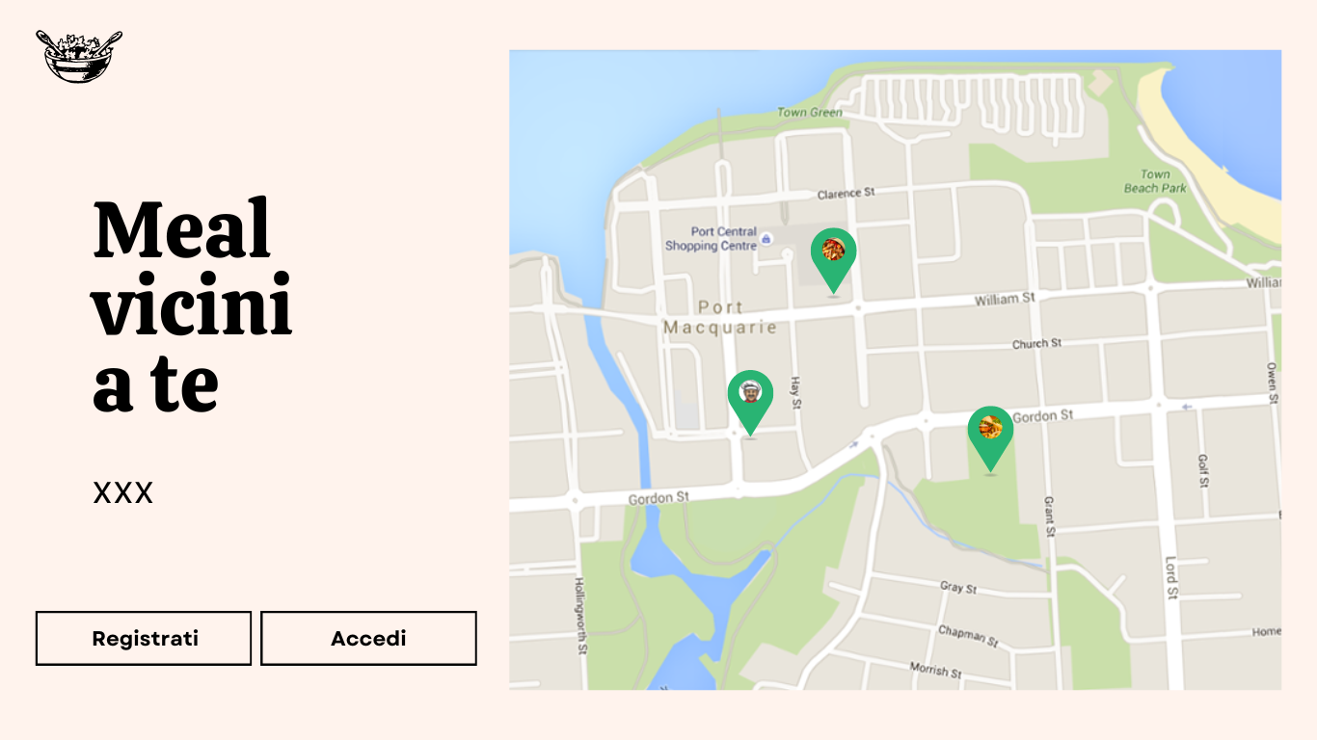
- Un utente generico, non autenticato, che visita il sito può visualizzare i punti di ritiro vicino a sé o in una zona a sua scelta. Cliccando su uno specifico fornitore può vedere i dettagli dell’attività.
- Un utente anonimo può registrarsi ed effettuare il login assumendo il ruolo di utente autenticato. Così può acquistare un Meal, che potrà scegliere dalla visualizzazione precedente. All’acquisto è possibile specificare eventuali intolleranze: se presenti, il Meal viene reso non disponibile all’acquisto da parte di altri clienti e la richiesta viene messa in attesa, altrimenti si procede al pagamento. Successivamente ci sarà un metodo di riconoscimento al ritiro di persona del Meal.
- Il fornitore deve controllare se il cliente con intolleranze alimentari può ordinare il Meal. Nel caso in cui non si verifichino problemi di questo tipo il fornitore accetta la richiesta del cliente. Se il Meal non è compatibile con la richiesta il fornitore può rifiutarla e il Meal ritorna disponibile agli utenti.
- Un utente autenticato ha la possibilità di recensire i punti vendita. Si potrà dare una valutazione ad ogni punto vendita dove si è acquistato un Meal, indicandone i punti di forza e debolezza (riguardanti ad esempio: quantità di cibo, velocità del ritiro, rapporto qualità-prezzo etc).

Requisiti Funzionali

Fornitore
- Registrazione punto vendita
Il sistema deve permettere ai fornitori di registrare i propri punti vendita, inserendo il nome dell’attività, l’indirizzo, la tipologia di alimenti e anche le credenziali (email e password) per accedere alla sezione riservata ai fornitori. Il sistema invierà poi una mail di conferma della registrazione effettuata.
- Inserimento meal
Il sistema deve permettere ai fornitori di registrare i meal disponibili alla vendita del giorno, specificando prezzo (originale e scontato), dimensione (piccolo, medio, grande) e fascia oraria di ritiro.
- Gestione della richiesta
Il sistema deve permettere ai fornitori di gestire le richieste d’acquisto tenute in sospeso nel caso in cui i clienti abbiano intolleranze alimentari. Il sistema mostrerà a video le richieste inserite del cliente, e il fornitore dovrà valutare se il meal è compatibile con la richiesta, accettandola o rifiutandola.
- Visualizzazione dei feedback
Il sistema deve permettere al fornitore di visualizzare le recensioni dei clienti riguardanti la propria attività, mostrando sia le caratteristiche generali (media e punti di forza più selezionati) sia i singoli feedback.
- Autenticazione del cliente
Il sistema deve permettere ai fornitori di inserire il codice identificativo presentato dal cliente di persona al momento del ritiro in un’apposita schermata. Successivamente la schermata mostrerà a video al fornitore un codice identificativo del meal ordinato. Una volta consegnato il meal il fornitore dovrà premere un tasto “Consegnato” per registrare lo scambio.
Nel caso in cui il codice identificativo non sia valido, verrà mostrato a video un messaggio di errore.

Utente anonimo e generico
Un utente anonimo non possiede un account, un utente generico possiede un account ma non ha ancora effettuato il login.
- Visualizzazione della mappa
Il sistema deve permettere agli utenti anonimi e generici di visualizzare la mappa con i segni dei fornitori, di default centrata sulla posizione dell’utente. Se la geolocalizzazione non è disponibile o se l’utente lo desidera, il sistema permetterà di selezionare manualmente una posizione.
- Visualizzazione lista
Il sistema deve permettere agli utenti anonimi e generici di visualizzare la lista dei fornitori, ordinata per distanza o per valutazione media.
- Visualizzazione del fornitore
Il sistema deve permettere agli utenti anonimi e generici che cliccano su un fornitore (si vedano requisiti RF 6 e RF 7) di visualizzare le informazioni del fornitore, come nome, indirizzo, tipologia di alimenti e recensioni.
- Registrazione account
Il sistema deve permettere agli utenti anonimi di creare un account personale, inserendo email, password. In seguito alla creazione dell’account, il sistema invierà una mail di conferma.
Nel caso in cui l’email sia stata già utilizzata per la creazione di un altro account verrà mostrato un errore a video.
- Login
Il sistema deve permettere agli utenti generici di accedere con le loro credenziali.
Nel caso in cui le credenziali siano errate verrà segnalato l’errore a video.

Utente autenticato
- Visualizzazione meal
Il sistema deve permettere agli utenti autenticati di visualizzare i fornitori (si vedano RF 6 e RF 7) e, selezionandone uno, mostrarne le caratteristiche (si veda RF 8). Sarà poi possibile visionare la lista dei meal disponibili relativi al fornitore selezionato con le loro caratteristiche, ovvero prezzo, grandezza e fascia oraria di ritiro.
- Acquisto meal
Il sistema deve permettere agli utenti autenticati, dopo la visualizzazione del meal (si veda RF 11), di acquistarlo. Per procedere dovrà selezionare eventuali intolleranze alimentari e se serve una borsa (con un supplemento di 1€), per poi effettuare il pagamento. L’utente riceverà una mail con l’esito dell’acquisto (accettato/rifiutato) e un codice identificativo da mostrare al fornitore al momento del ritiro.
- Visualizzazione stato acquisto
Il sistema deve permettere agli utenti autenticati di vedere la lista dei meal acquistati (o in elaborazione d’acquisto) visualizzandone lo stato (accettato, in elaborazione, rifiutato, consegnato), visualizzare il codice identificativo di ritiro (nel caso lo stato sia “accettato”) e le caratteristiche del meal.
- Recensione finale
Il sistema deve permettere agli utenti autenticati di scrivere la recensione di un fornitore.
La recensione sarà composta da una valutazione, una scelta sui punti di forza e, facoltativamente, un commento di massimo X caratteri. Il sistema deve permettere anche di modificare le recensioni fatte in precedenza.

Sistema
- Gestione pagamenti
Il sistema deve permettere agli utenti di eseguire le transazioni per i pagamenti dei meal in maniera sicura
- Invio delle mail
Il sistema deve inviare delle mail di aggiornamento in varie situazioni, sia ai fornitori che ai clienti
- Gestione disponibilità
Il sistema deve gestire la disponibilità dei meal:
  - Rimuovendo il meal dalla disponibilità nel momento in cui viene fatta una richiesta d’acquisto.
  - Rimettendo il meal disponibile nel momento in cui il fornitore rifiuta per via delle intolleranze alimentari una richiesta d’acquisto.

Requisiti Non Funzionali
- Usabilità
Prendendo 100 utenti che non hanno mai utilizzato il sito, la media di tempo in cui un utente riesce ad acquistare un meal deve essere inferiore ai 5 minuti.
- Efficienza
La velocità di elaborazione della richieste delle pagine degli utenti deve essere inferiore a 2 secondi.
- Sicurezza password
Deve essere composta da almeno 8 caratteri tra cui maiuscole, cifre e caratteri speciali.
- Sicurezza dei dati
I dati dell’account di un utente devono essere trasmessi in maniera crittografata, la password sul database deve essere crittografata e i dati dei pagamenti non verranno salvati da nessuna parte e verranno gestiti da servizi esterni affidabili.
- Privacy
L’applicazione deve essere progettata e realizzata in ottemperanza delle vigenti disposizioni di legge in materia di tutela della privacy e trattamento dei dati. ( inserire link)
- Protezione dei dati
L’applicazione deve essere compliant al regolamento per la protezione dei dati (GDPR). ( inserire il link)
- Portabilità
Il sito web deve essere compatibile su tutti i principali browser su ogni versione dal 2018 ad oggi.

